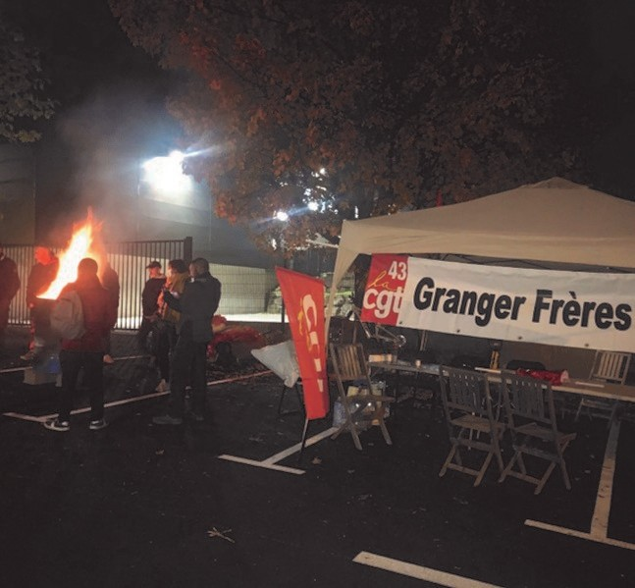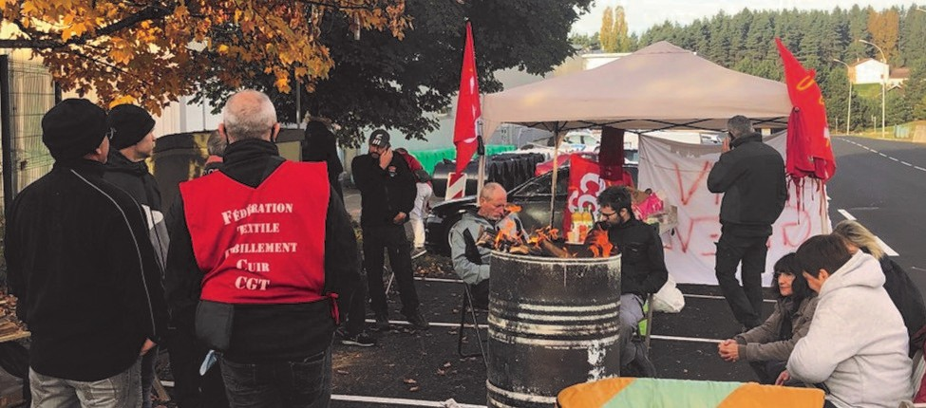
Plus de syndiqués, c’est être plus forts
GRANGER FRERES
G

râce à l’équipe CGT et à la mobilisation massive et exemplaire durant 2 jours des sala- riés, des augmentations de salaire ont été gagnées lors des NAO (Négociations Annuel- les Obligatoires) chez Granger Frères. 40 € brut sur le taux horaire + 20 € assiduité. Bravo pour cette lutte victorieuse !

Le syndicalisme CGT ce n'est pas que la grève. C'est la défense quotidienne des salariés pour fai- re respecter les droits du travail, négocier les re- vendications et défendre les futures conquêtes so- ciales. Si nous disposons aujourd'hui de congés payés, de retraite, de sécurité sociale, c'est parce que les syndicats soutenus par les salariés ont su l'imposer. Rien n'a été donné sans l'exigence des syndicats. La grève est un moment fort et particu- lier. Le syndicat est l'outil pour trouver une issue
positive au conflit en fonction du rapport de force existant. C'est ce que nous avons assumé pen- dant votre action. Mais sans les salariés et leur soutien rien n'est et n'aurait été possible. En devenant adhérent, nous devenons acteurs de no- tre propre avenir car sans adhérents cet outil indis- pensable n’existe pas : Pas de droit sans syndi- cat, pas de syndicat sans syndiqué ! Le travail a plusieurs visages, la CGT a le vôtre !

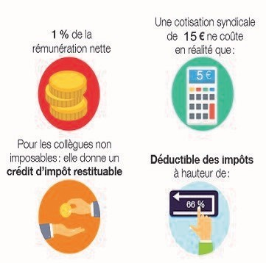Combien ça coûte ?
L
es cotisations syndicales c’est 1% du salaire net.. Si vous n’êtes pas « aux frais réels » cela donne le droit à une réduction fiscale à hauteur de 66 % de leur montant. Depuis
2012, cet avantage est aussi étendu à ceux qui ne payent pas d’im- pôt. Vous recevrez un chèque ou une réduction fiscale de 66 % de votre cotisation. Par exemple, si vous cotisez 15 € par mois, cela ne coûte après réduction d’impôt que 5€/mois.

Ça vaut le coup d’être syndiqué pour s’informer et se défendre. C’est un choix individuel qui peut rester confidentiel.
Le montant de la cotisation est à la portée de tous et de chacun. En plus du soutien et de la solidarité, c’est une raison supplémentaire d’adhérer.

Bulletin d’adhésion
Syndicat Textile Habillement Cuir Blanchisserie CGT Ile de France (THCB CGT IdF)
Bourse du Travail, Bureau 223 –2ème étage, 3 rue du Château d’eau - 75010 Paris

Je soussigné.e □ M. □ Mme adhère à la C.G.T.
(Nom et Prénom)
Né.e. le ….../….../………
Adresse ……………………………………….. Téléphone ….../….../….../….../…...
……………………….……….……... Portable ….../….../….../….../…...
………… ……………………... Mél ………………………………………
Nom et Adresse Entreprise ……………...……..
………………………………………………...….. Date d’adhésion ….../….../…………
…………………………………………………….. Salaire mensuel net : €
Temps de travail : ………………. Cotisation 1% du salaire net €
Catégorie : □ Ouvrier
□ Technicien / Agent de Maitrise □ Cadre
Le montant de la cotisation mensuelle est de 1% du salaire net. Le prélèvement automatique de la cotisation est effectué une fois par mois.
Je joins un relevé d’identité bancaire ou postal. Signature de l’adhérent.e :
Mandat de prélèvement SEPA | En signant ce formulaire de mandat, vous autorisez le syndicat Textile Habillement Cuir Blanchisserie CGT Ile De France (THCB CGT IDF) à envoyer des instructions à votre banque pour débiter votre compte, et votre banque à débiter votre compte conformément aux instructions du syndicat Textile Habillement Cuir Blanchisserie CGT Ile De France (THCB CGT IDF). Vous bénéficiez du droit d’être remboursé par votre banque selon les conditions décrites dans la convention que vous avez passée avec elle. Une demande de remboursement doit être présentée dans les 8 semaines suivant la date de débit de votre compte pour un prélèvement autorisé ; sans tarder et au plus tard dans les 13 mois en cas de prélèvement non autorisé.

Référence Unique du Mandat (RUM à remplir par la CGT) : … ……………………………..…………………………………
Débiteur

Nom, Prénom ………………………………………………………………
Adresse …………………………………………………………………….
………………………………………………………………………………. Code postal ………………... Ville ……………………………………….. Pays …………………………………………..
Créancier

Identifiant Créancier Sepa : FR54ZZZ627889
Syndicat Textile Habillement Cuir Blanchisserie Cgt Ile De France (THCB CGT IDF)
Bourse du travail, Bureau 223—2ème étage, 3 rue du château d’eau
75010 Paris (France)
IBAN …………………………………………………………………………………………………………………………………..

BIC ………………………………………………………. Paiement : Récurrent

A ……………………………………………………………. Le …………………………………………………….

Note : vos droits concernant le présent mandat sont expliqués dans un document que vous pouvez obtenir auprès de votre banque.
Signature

